LISTADO DE MATERIALES PARA 1° año EP
CICLO LECTIVO 2017

- ÚTILES NECESARIOS:
Cartuchera con: 2 lápices negros HB, una goma de borrar, lápices de colores,1 tijera, una regla, un sacapunta, una goma de pegar.
- 1 block de hojas blancas “El Nene”
- 1 block de hojas color “El Nene”
- 1 Resma de hojas A4
- 3 folios A 4 etiquetados con nombre y apellido en mayúscula imprenta
- 3 afiches de cualquier color
- Cinta de papel ancha
- 1 papel madera
- 1 cartulina
- 1 plancha de plastificado en frío
- 1 fibrón permanente

- CUADERNOS:
- 1 cuaderno ABC espiralado. Rayado
- 1 cuaderno de 50 hojas rayadas para tareas: computación, Educación Física y Orientación Deportiva, forrado de verde con pintas blancas.
- 1 cuaderno de 50 hojas rayado para música ( Se usará también en 2do y 3ro)
- 1 cuaderno de 100 hojas rayadas FOLIADAS(numerar cada hoja), forrado de amarillo para Comunicaciones.
- Todos los cuadernos deberán forrarse con papel plastificado y nylon o contact por sobre el papel.

Deberá tener la etiqueta correspondiente con nombre, apellido , año y sección.
- ÁREA DE INGLÉS:
- 1 cuaderno rayado de 50 hojas, forrado en rojo, con etiqueta (nombre, apellido, curso, sección y área).
- Big English Starter Student´s Book - (versión Británica - isbn: 9781447951025) Editorial Pearson

El stock de material bibliográfico de Inglés se encuentra disponible en la librerías “Best”, sucursal City Bell, Calle 14a entre Cantilo y 472, teléfono 4723700, o bien contactándose con Laura Pucacco (distribuidora), quién les hará entrega del material personalmente a los alumnos en sus aulas durante la primer semana de clases. Las familias que se anuncien como miembros de la institución recibirán un 5%de descuento en su compra. Pueden mandar un correo a la siguiente dirección: laura_pucacco@hotmail.com, o comunicarse por teléfono al número 15 459 5283.

- ÁREA DE PLÁSTICA:

- Carpeta Nº 5 con solapa y elástico,
- 1 repuestos Nº 5 de hojas blancas para dibujo,
- 1 repuesto Nº 5 de hojas negras,
- 1 repuesto N° 5 de hojas de color

- Plasticola de color
- 1 pote de témpera color rojo y blanco
- 2 pinceles: fino y mediano .

- AREA ECOLOGÍA Y CIENCIAS NATURALES
- Cuaderno espiralada tamaño A5 (16 x 21 cm) de 120 hojas rayado. Tapa blanda. Con etiqueta, un par de guantes de siliconas ó en su defecto látex , 1 pinza de depilar y 1 lupa de mano.

- ÁREA DE COMPUTACIÓN:
_ 1 DVD

- 1 BOLSITA con los elementos de higiene:toalla de mano, cepillo de dientes y dentífrico TODO CON NOMBRE Y APELLIDO.
- Cartas 1ro B, dados 1ro A
- LIBROS:
- PRÁCTICAS DEL LENGUAJE: texto. Lectura de verano para el primer encuentro lector: “ Las locas ganas de imaginar”. Beatriz Ferro. Editorial Estrada. Colección Azulejitos.
- MATEMÁTICA: Los matemáticos de 1°.Editorial Santillana. Libro para el alumno.

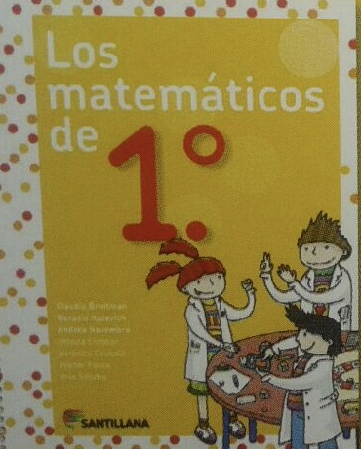
- Los materiales deberán ser entregados en el colegio de 8 a 12 hs, durante la semana anterior al inicio de clases

EL PRIMER DÍA DE CLASE LOS ALUMNOS DE 1ER. AÑO, POR ÚNICA VEZ, ENTRARÁN A LAS 9 hs

DESARROLLANDO EL HORARIO COMPLETO. ES UN MOMENTO MUY ESPECIAL E IMPORTANTE

PARA COMPARTIR CON LA FAMILIA.

DADO QUE LAS EDITORIALES CONTINÚAN CON INNOVACIONES HASTA EL MES DE FEBRERO, LOS LIBROS RESTANTES SERÁN SOLICITADOS EN EL MES DE MARZO. GRACIAS.

